Тема урока: Цветок, его значение и строение.(6класс)
Цель: познакомить учащихся со строением цветка, многообразием строения цветов, их значением в жизни растений.
Задачи:
Образовательные:
- изучить особенности строения цветка,
- показать связь строения цветка с выполняемой функцией,
- сформировать у обучающихся новые знания о строении растений.
Воспитательные:
- умение ценить красоту и многообразие окружающего мира,
- прививать бережное отношение к природе,
Развивающие:
- развивать умение самостоятельно приходить к логическим выводам,
оценивать и сравнивать.
Планируемые образовательные результаты:
Предметные результаты:
– формировать умение определять основные органы растений (цветок);
– формировать умение объяснять особенности строения цветков и их роль в жизнедеятельности растений;
– формировать умение понимать смысл биологических терминов: пестик, тычинка, простой околоцветник, двойной околоцветник;
Метапредметные и личностные результаты:
Регулятивные УУД
1. Формировать умение самостоятельно обнаруживать и формулировать учебную проблему, определять цель учебной деятельности (формулировка вопроса урока).
2. Формировать умение в диалоге с учителем совершенствовать самостоятельно выработанные критерии оценки.
3. Формировать умение, работая по плану, сверять свои действия с целью и при необходимости исправлять ошибки самостоятельно.
Познавательные УУД
1. Формировать умение анализировать, сравнивать, классифицировать и обобщать факты и явления; выявлять причины и следствия простых явлений (работа с учебником – анализ схем и иллюстраций, подводящий диалог с учителем, выполнение продуктивных заданий).
Коммуникативные УУД
1. Формировать умение самостоятельно организовывать учебное взаимодействие в группе.
Оборудование: мультимедийный проектор, компьютер, экран, компьютерная презентация; модели цветков; рабочие листы обучающихся; карточки «Тест-соответствие», аудиозапись «Вальс цветов» ( П.И.Чайковский).
Тип урока: изучение нового материала.
Методы: репродуктивный, проблемный, практический.
Ход урока
I. Оргмомент
Учитель: Ребята, здравствуйте! Я рада видеть вас на уроке!
-Всё ли готово у вас к уроку?
- Тогда начинаем урок. Желаю вам успехов на сегодняшнем занятии!
II. Актуализация новых знаний
Учитель: Начать наш урок я хочу с легенды.
Во мраке и стуже когда-то лежала мать Земля. Не было ни тепла, ни света. И однажды бог солнца, весны и плодородия пронзил её своим взором. Сразу воссияло Солнце. Полились яркие волны света. Пробуждалась от спячки Земля, жадно пила она щедрые солнечные лучи. И сказал тогда бог света: «За любовь твою украшу я тебя синими морями, желтыми песками, голубыми реками, зеленой травой-муравой, цветами алыми». Вот так и появились на Земле цветы. (слайды №3,4,5,6 во время рассказа легенды)
«Давай пройдемся медленно по лугу!
И «Здравствуй» скажем каждому цветку,
Я должен над цветами наклониться
Не для того, чтоб рвать их иль срезать,
А чтоб увидеть добрые их лица
И доброе лицо им показать.
Давайте улыбнемся друг другу, настроимся на поиск и творчество и продолжим наш урок. Кто из вас догадался какая тема нашего урока? (Ответы обучающихся: цветок, его строение, функции)
- Откроем тетради, сформулируем и запишем тему урока «Цветок, его значение и строение».(Запись числа и темы урока учителем на доске)
Учитель: Ребята, для того, чтобы эта тема осталась у вас в памяти вы должны активно работать.
Цветочный урок сегодня у нас,
К нему готовился каждый из вас.
Чтоб сегодня отличиться,
Надо очень потрудиться.
Уметь мыслить, рассуждать
По чаще руку поднимать.
Учитель: Великие композиторы всегда восхищались красотой цветов. Чайковский даже написал произведение «Вальс цветов». (видеофрагмент с диска).
Авторы Современных песен тоже не обошли стороной цветок в своих произведениях «Миллион алых роз», «Лаванда», «Белые розы», «Полевые цветы», «Городские цветы», «Желтые тюльпаны», «Маки» и т. Д.
Учитель: А сколько прекрасных и нестареющих полотен посвятили им художники Константин Алексеевич Коровин создал более двадцати произведений, посвященных розам.
Крамской Иван Николаевич «Флоксы», Ван Гог.
Во многих сказках упоминаются цветы. Назовите эти сказки. (ответы детей: Дюймовочка, Снежная королева, Цветик — семицветик, Аленький цветочек, Двенадцать месяцев, Незнайка и его друзья).
Молодцы!
И я тоже сейчас вам расскажу сказку
Жило было маленькое семечко. Оно точно знала чего хочет. А хотелось ей упасть в землю и вырасти. И вот однажды случилось чудо – маленькое семечко упало на землю. Как это случилось? Быть может его оборонила птица? А может, его принесло ветром….. Или его мог бросить какой – нибудь зверек. Поэтому семечко стала потихоньку зарываться в землю. И очень скоро уютно устроилась в кроватке из переплетенных корней.
Шло время. Землю поливал дождь. Ветер приносил с собой песчинки другой, богатой вкусностями почвы. Кроты рыли свои ходы, помогая семечке дышать. И однажды, семечка поняла, что она теперь росток и готова выйти на свет.
Прошло немного времени и случилось чудо: из семени появился росток с крошечными листьями и маленькими корешками. Но благодаря солнцу росток становился все больше и больше, сильнее и сильнее. Наконец, росток превратился в настоящее растение со множеством листьев… А дальше, что же произойдет дальше, как вы думаете? Чего ещё не хватает в растении? Вскоре у растения появляется бутон. Со временем он раскроется и превратится в красивый цветок.
Посмотрите внимательно на доску и выполните задание № 1
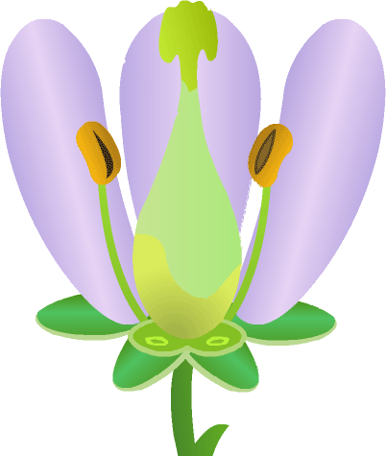
- Цветоножка
- Цветоложе
- Чашечка с чашелистиками
- Венчик образованный лепестками
- Пестик
- Тычинки

Получилось у вас выполнить задание? А как вы думаете почему? Что мы еще не знаем о цветах?
Вот на эти вопросы мы с вами и будем отвечать.
Совместное исследование проблемы – 7 минут.
Откройте учебник стр.118, прочитайте строение цветка. Что нарисовано на вашем рисунке? А чего у вас нет? Посмотрим на картинку в учебнике и на доске. Назовите и покажите соседу по парте части цветка.
Найдите в учебнике для чего нужна каждая часть цветка.
Венчик – привлечение насекомых
Чашечка – защитная функция
Цветоножка - прикрепление цветка
Цветоложе – формирование плода
Тычинки – содержат пыльцу
Завязь – содержит семязачатки
Пестик – женская часть цветка
Задание. Учащиеся самостоятельно работают с учебником, заполняют таблицу.

Часть цветка | Функция

А что же нам с вами понадобится, чтобы изучить цветок? ( модели цветка)
Модели цветка на партах каждого ученика. А почему мы не взяли живой цветок?
Если я сорву цветок,
Если ты сорвешь цветок,
Если все: и я, и ты,
Если мы сорвем цветы,
То окажутся пусты
И деревья, и кусты.
И не будет доброты,
Если только я и ты,
Если мы сорвем цветы ...
1. Строение цветка
Выделяют следующие части в строении цветка:
Цветоножка – это часть видоизмененного стебля, несущая цветок.
Цветоложе – это расширенная часть цветоножки, на которой располагаются все остальные части цветка.
Чашелистики, лепестки, тычинки являются видоизмененными листьями.
Чашелистики образуют чашечку, которая может быть сростнолистная или раздельнолистная.
Лепестки цветка образуют венчик, который может быть сростнолепестным или раздельнолепестным.
Совокупность чашечки и венчика называется околоцветником.
Чашечка околоцветника защищает части цветка от неблагоприятных воздействий, а венчик привлекает насекомых – опылителей.
Околоцветники бывают двух видов: простой и двойной.
Простым околоцветником называется такой, который состоит из чашечки или из венчика.
Двойным околоцветником называется такой, в котором присутствуют и чашечка и венчик.
Цветки правильные и неправильные
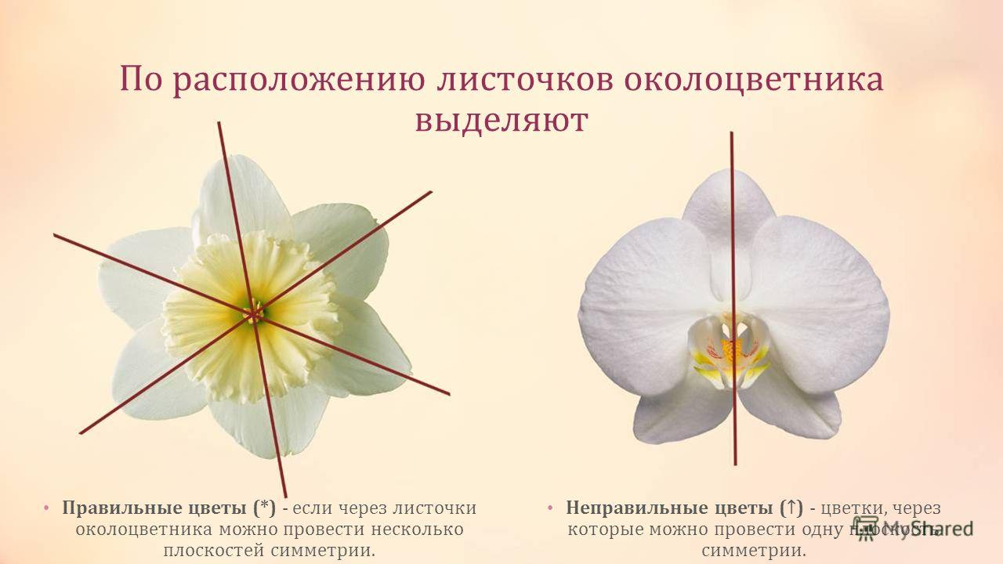
Пестик – это женская часть цветка, участвующая в образовании плодов.
Тычинка является мужским генеративным органом цветка.
А теперь давайте более подробно рассмотрим строение пестика и тычинки.
2. Строение пестика
В пестике выделяют следующие части: рыльце, столбик, завязь. В завязи располагаются семязачатки, в которых созревают женские половые клетки – яйцеклетки.
3. Строение тычинки
Тычинка состоит из пыльника и тычиночной нити. В пыльнике тычинки созревает пыльца, в которой формируются мужские половые клетки – спермии.
- Ребята, а как выдумаете, почему пестик и тычинки называют главными частями цветка? (Ответ: пестик и тычинки участвуют в образовании плодов и семян, т.е. в размножении растений).
- А можно ли считать цветок видоизмененным побегом и почему? (Ответ: Да. Как и любой другой побег, цветок развивается из почки, и его основная функция – образование плодов и семян).
Вывод: Цветок является видоизмененным побегом, основная функция которого – это образование плодов и семян, т.е. участие в процессе семенного размножения растений.

Физминутка.
А сейчас мы проведём упражнение на снятие мышечного напряжения.
1.Сядьте на корточки.
2.Опустите голову и руки. Представьте, что вы семечки, из которых вырастают прекрасные цветы.
3.Вот теплый луч солнца достиг земли и согрел в ней семечко.
4.Из семечка проклюнулся росток и из ростка вырос прекрасный цветок. Встаньте, поднимите и разведите руки в стороны.
5.Нежится цветок на солнышке. Подставляет теплу и свету каждый лепесток, поворачивая головку вслед за солнцем.
6.Поднимите подбородок, представьте, что вы смотрите на солнышко из- под опущенных век, улыбнитесь медленно поворачивая голову влево и вправо.
Предлагаю вам организовать работу следующим образом: на с.118 вы найдете, какие же бывают цветы
Пестичные и тычиночные цветки
- Ребята, теперь давайте выясним, а все ли цветки имеют одновременно и пестики и тычинки? Как вы думаете?
(Ответ: не все).
Среди всего многообразия цветков выделяют:
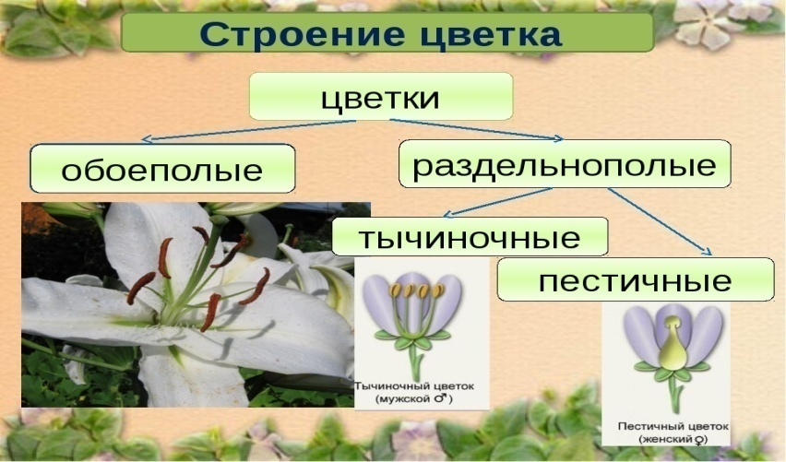
- обоеполые цветки – это цветки, которые имеют в своем строении и пестик и тычинки. Например, цветок вишни.
- раздельнополые цветки – это цветки, которые имеют в своем строении или пестик или тычинки. Поэтому раздельнополые цветки бывают двух видов: пестичные (женские) цветки и тычиночные (мужские) цветки.
5. Однодомные и двудомные растения
Если раздельнополые цветки располагаются на одном и том же растении, то растение называется однодомным. К таким растениям относятся: береза, лещина, дуб, кукуруза, огурцы.
У двудомных растений раздельнополые цветки располагаются на разных растениях. Например: у ивы, тополя.
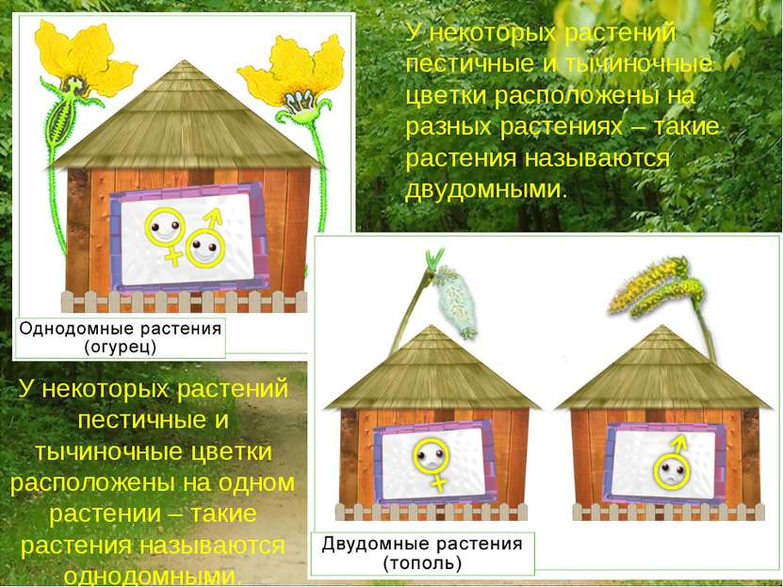
Закрепление – 3 минуты

Игра а правда ли что?
1. Цветок – это:
видоизмененный побег; +
2. Главные части цветка:
цветоножка и цветоложе; -
3. Часто ярко окрашены:
тычинки; -
4. Раздельнополые цветки, у которых:
есть только тычинки или только пестик. +
5. Женский цветок содержит:
пестик +
Учитель: Ребята, обратите внимание на выставку под названием «Цвети мой край Донской», благодаря вам создана эта выставка рисунков. Символом этой выставки – является тюльпан. Почему?
Ответы детей (Тюльпан – символ степи, а степь – символ Ростовской области. Давайте беречь нашу природу и относится к ней гуманно, чтобы наши потомки тоже смогли насладиться все красотой лазоревой степи ).
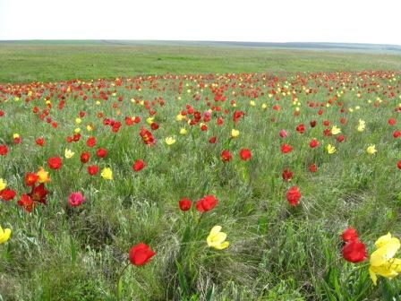
Итак, что вы узнали нового на этом уроке (учитель выслушивает версии).
Давайте теперь вспомним те вопросы, что мы задали в начале урока. Ответили мы на них?
Сможем рассказать, из чего же состоит цветок?
Сможете ли вы нарисовать строение цветка?
Давайте подумаем, как же вы сегодня поработали, все ли у вас получилось?
Прочитайте вопросы на стр.119.
Поднимите руки те, кто все задания выполнил сам и помог товарищу по парте?
А кто затруднился ответить на какой то вопрос?
А кому все вопросы не понятны? Оцениваем Настроение
Домашнее задание п.46 стр.119 вопросы по желанию найти интересные факты из жизни цветов.
8.Учитель:
Чему мы научились на этом уроке? (ответы учащихся)
Урок подошел к концу. Пришло время записать домашнее задание.
Домашнее задание: Подготовить сообщение « Легенды о цветах»,
А теперь дайте оценку своей работы на этом уроке.

- Список используемой литературы:
- Учебник для учащихся образовательных учреждений. Пономарева И.Н., Николаев И.В., Корнилова О.А. Биология. 6 класс. М: Вентана-Граф, 2020г
- Поурочные разработки по биологии к УМК И.Н. Пономаревой, И.Ю.Константинова. М.: «Вако», 2017г.

